Dossier sportif
Nom : ……………………………………………………
Prénom : ………………………………………………
Date et lieu de naissance : …………………….
à …………………………………………

Etes-vous licencié(e) dans un club ?
Club : …………………………………………………………………….
Ville : …………………………………………………………………….
Equipe (exemple : U13 B) : …………………………………..
Nombre de séances d’entrainement par semaine : ……………

Avez-vous eu des sélections ?

-rassemblement départemental : oui non (1)
-équipe départementale : oui non (1)
-équipe régionale : oui non (1)

Quel poste occupez-vous ?

Poste prioritaire : ……………………………………………………
Second poste : ………………………………………………………

- Entourer la réponse correspondante

Pièces à joindre

- 1 enveloppe timbrée au tarif en vigueur avec votre adresse
- éventuellement, attestations de pré-selections ou sélections (niveau départemental, régional ou national)
- pour les élèves scolarisés en 6e dans un autre collège et désirant intégrer la section en 5e : copie des bulletins des trimestres 1 et 2

Important
Ce dossier de candidature devra parvenir au collège au plus tard le
25 avril 2025

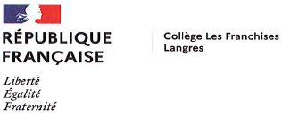



SECTION SPORTIVE FOOTBALL
Collège Les Franchises
713, avenue de l’Europe
BP 59
52205 LANGRES

Tél : 03 25 87 00 83

Mél : ce.0520040L@ac-reims.fr

Section Sportive Football

Demande d’inscription

Nom : ……………………………………………………………

Prénom : ………………………………………………………

Date de naissance : ………………………………………

Adresse de la famille :
………………………………………………………………………………………………………………………………………………………………………………………………………………………………

Téléphone : …………………………………………………….

Classe demandée : 6ème 5ème

Régime envisagé:
Interne Demi-Pensionnaire Externe

Etablissement ou école d’origine :
……………………………………………………………………………………………………………………………………………………

Je certifie que mon enfant est apte et que son état physique général lui permet de passer les tests d’entrée puis de pratiquer en section sportive.

Signature du responsable légal :

Fonctionnement

Rentrée septembre 2025

Recrutement en régime d’externat, demi-pension ou d’internat en fonction du domicile des élèves

Pour les élèves ne relevant du secteur de recrutement du collège : adresser une demande de dérogation auprès de la DSDEN 52 dès la réception du courrier de réussite aux tests.

Tests de sélection

Mercredi 14 mai 2025
de 13h30 à 15h30

Stade des Franchises

Prévoir une tenue de football, une gourde marquée à son nom et des protège-tibias (obligatoires)

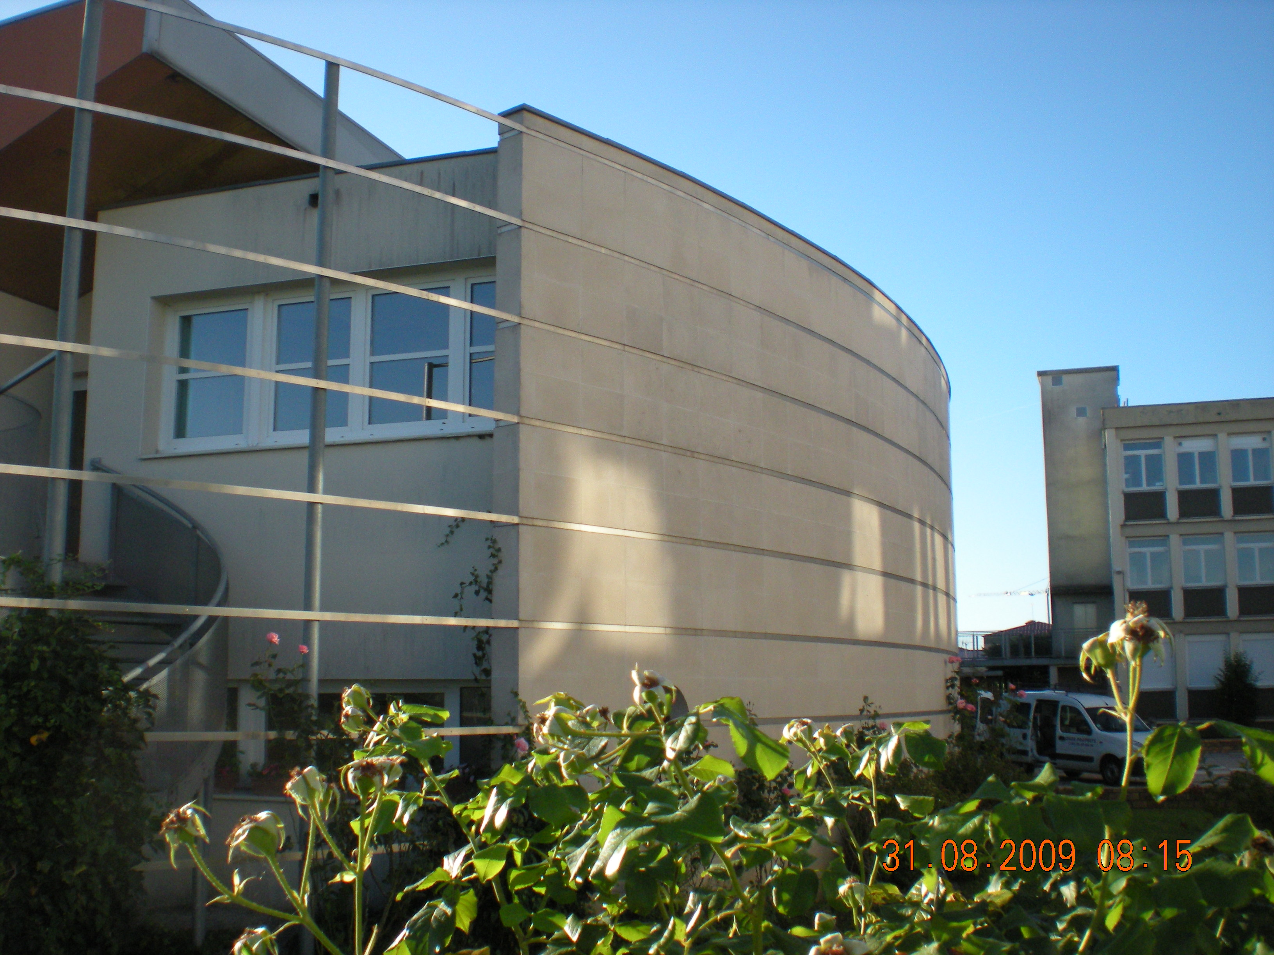

Avis de l’entraîneur du club + nom + signature

Avis du professeur d’EPS ou du professeur des écoles + nom + signature

